ШГ№7
_______________________________________________________
(наименование организации образования)

Краткосрочный план открытого урока

Развитие компонентов физического состояния через задания(круговая тренировка)
(тема урока)

Раздел | Раздел 5- Основы кроссовой подготовки
ФИО педагога
Дата:
Класс: | Количество присутствующих: | Количество отсутствующих:
Тема урока | Развитие компонентов физического состояния через задания(круговая тренировка
Цели обучения в соответствии  с учебной программой | 4.3.4.4.Подобрать и применить соответствующие реакции, чтобы помочь справиться с трудностями и риском при выполнении ряда физических упражнений, способствующих укреплению здоровья
Цели урока | Укрепление здоровья, развитие физических качеств путем, метода круговой тренировки.
Ход урока
Этап урока/ Время | Действия педагога | Действия ученика | Оценивание | Ресурсы
Начало урока  (10 минут) | 1. Построениеучеников.  Сообщение темы урока.  Сообщение цели и задач урока.  Инструктаж по технике безопасности для выбранного вида деятельности  Цель обучения: развитие скоростно-силовых качеств посредством круговой тренировки.  Учащиеся выполняют основные виды ходьбы и бега:  а) ходьба на носочках – руки вверх;  (Тянутся руками вверх).  б) ходьба на внешней стороне стопы – руки на поясе;  (Спину держать прямо).  в) ходьба на пяточках – руки за голову;  Локти отвести назад, голову не опускать).  г) медленный бег;1 круг  (Руки работают вдоль туловища).  д). бег с высоким подниманием бедра;  (Подъём бедра равен 90 градусов).  ж). бег с захлестыванием голени назад;  (Ноги в коленях выпрямлять).  и).выпрыгивание вверх из полного приседа (лягушка);  (Ноги в коленях выпрямлять, выпрыгивать далеко).  к). прыжки на правой ноге;  (Правильно выполнять упражнение).  л). прыжки на левой ноге;  (Выполнять упражнение на носочках).  м). прыжки на двух ногах, каждый 3-й прыжок с подтягиванием колен к груди;  (Выносить колени вперёд-вверх).  н). ускорение.  (Руки работают вдоль туловища).  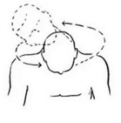  ОРУ на месте:  а). И.п.: о.с., руки на поясе, круговые движения  головой на 4 счета в правую сторону, на 4 счёта в  левую сторону.  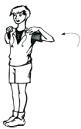  (Глаза не закрывать).  б). И.п.: о.с., руки к плечам. На 4 счёта круговые  движенияплечами вперёд, на 4 счёта назад.  ( Выполнять упражнение под счёт).  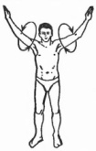  г). И.п.: о.с. На 4 счета круговые движения прямыми  руками вперёд в прыжке, на 4 назад.  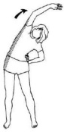  ( Руки – прямые).  д). И.п: о.с., руки на поясе. Наклоны на 2 счёта в  правую сторону, на 3,4-в левую сторону.  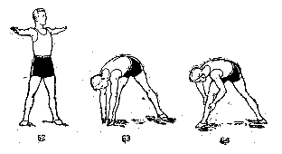  (При наклоне рука – прямая).  е). И.п.: шир. с., руки на поясе.Наклоны на счёт  1 – наклон к правой ноге; на счёт 2 – наклон  в середину; на счёт 3 – наклон к левой ноге;  на счёт 4 –и.п.  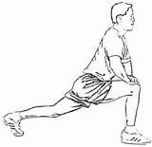  (Ноги в коленях не сгибать).  ё). И.п.: выпад правой. На 2 счёта пружинистые  покачивания, на 3,4 смена положения ног прыжком.  (Руки на колене).  Восстановление дыхания | 1.- Приветствуют учителя.  - Формируют тему урока, определяют цели урока.  Учащиеся слушают учителя, задают вопросы.  Выполняют задание под руководством учителя.  Учащиеся выполняют упражнение по разным фазам:  - выполняют разминку  - соблюдают технику безопасности;  - выполняют комплекс упражнений  - выполняют разминочный бег, прыжки  - отвечают на вопросы  - проводят эмоциональное оценивание своего настроения  - выполняют ОРУ на месте  - измеряют пульс  - выполняют ОРУ на месте  - измеряют пульс | (Обратить внимание на жесты учащихся).  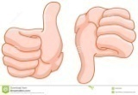  - настроение отличное;    - настроение хорошее;  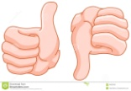  - настроение плохое. | Большое, свободное пространство для каждого задания  Большое, свободное пространство для каждого задания
Середина урока  (25 минут) | И так, ребята, переходим к основной части. Наш урок будет проходить в виде круговой тренировки. Перед вами представлены 5 станций. На каждой станции дано свое задание с упражнением. Выполняем перестроение из колоны по одному в колону по пять. Затем каждая группа отправляется к своей станции. По моей команде ребята начинают выполнять упражнения на своей станции, по свистку они заканчивают выполнять и переходят к следующей станции, по часовой стрелки. И так они должны пройти все станции по очереди.  1 ст.- выполнение СБУ с отягощением(резинка)  1.бег с высоким подниманием бедра  2.бег с захлестыванием голени  3.вынос прямых ног вперед  2 ст. – выполнение специальных прыжковых упражнений на координационной лестнице.  1.Упражнения «внутрь-наружу»  2.Упражнения «на одной ноге» сначала на правой,затем на левой ноге.  3.Упраженения «прыжок на прямых ногах»  3 ст. – выполнение беговых упражнений с конусами и фишками.  1.Бег с высоким подниманием бедра правым боком  2. Бег с высоким подниманием бедра левым боком  3.Бег змейкой между фишками  4 ст. – выполнение упражнений с барьерами  1.Ходьба через барьеры лицом вперед  2. Ходьба через барьеры (правым, левым боком)  3. Перенос прямой маховой ноги через барьер  5 ст. – выполнение специальных прыжковых упражнений на гимнастической скамейке  1. Стойка ноги врозь. Скамейка располагается между ног. Запрыгнуть на скамейку – ноги вместе, спрыгнуть со скамейки ноги - врозь. Упражнение выполняется с небольшим продвижением вперёд.  2. Стойка лицом к скамейке. Одна нога на скамейке. Толкаясь одной ногой от скамейки выпрыгнуть вверх и поменять ноги.  3. Прыжки через скамейку с продвижением вперед, лицом вперед с упором на руки.  Игра Караси и щуки  На противоположных сторонах площадки отмечают место норы, где от щуки прячутся караси. Щука живет в камышах.  Перед началом игры все караси собираются в одной норе. По сигналу они выплывают из укрытия и стараются перебраться на противоположную сторону реки. Щука выходит на охоту. Пойманные караси из игры не, выходят, они берут друг друга за руки и встают на середину игровой площадки, образуют сеть. Оставшиеся караси, переплывая с одной стороны площадки на другую, проходят через сеть. Пойманных становится все больше, сеть — все длиннее. Тогда из сети делают корзинку, играющие встают в круг. Участники игры при перебежке обязательно забегают в корзину. Игра заканчивается, когда щука переловит всех карасей.  Щука не должна заплывать в сеть и в корзину за карасями. | Соблюдения Т.Б.  Ученики начинают выполнять упражнения с максимальной частотой. С соблюдением указаний учите ля.  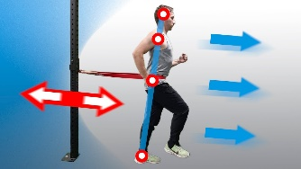  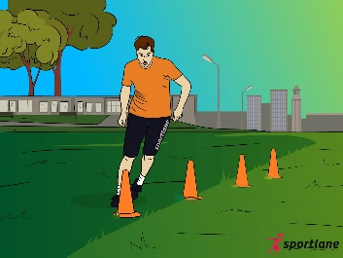  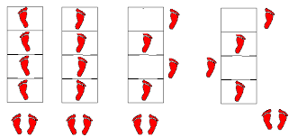  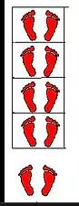  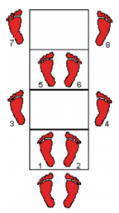  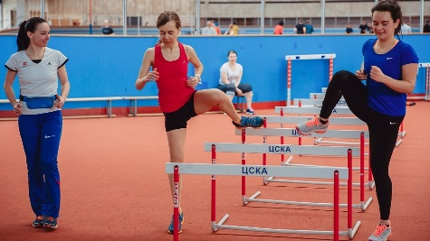  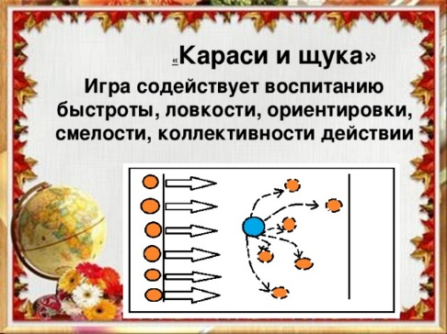  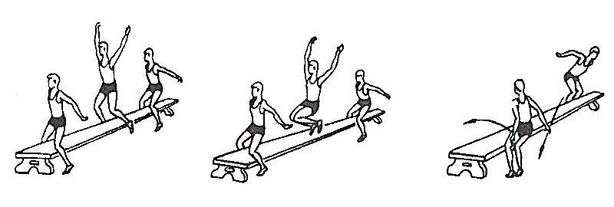  Ученики, при игре соблюдают технику безопасности,соблюдают установленные правила. | (Обратить внимание на жесты учащихся).  - настроение отличное;  - настроение хорошее;  - настроение плохое. | Резинки  Гимнастическая скамейка  барьеры  Фишки,конусы  Большое, свободное пространство для каждого задания  https://www.youtube.com/watch?v=13Xy3YoMFNo
Конец урока  (5 минут) | Подведение итогов урока.  Стимулировать учащихся к самоанализу результативности собственной деятельности на уроке.  Указать на типичные ошибки, пригласить учащихся на дополнительные занятия.  Поблагодарить обучающихся за совместную деятельность на уроке.  Оценить себя на уроке  Молодцы.  Домашняя задание: Прыжки на левой, правой на двух ногах руки на поясе.  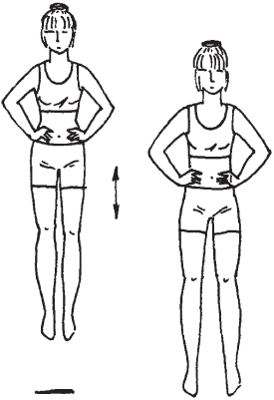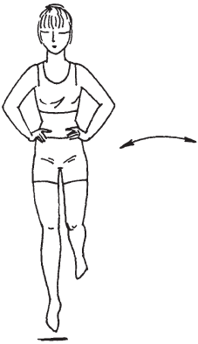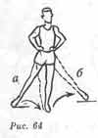  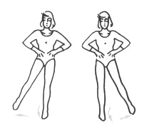  Урок окончен!  До свидание. | измеряют пульс.  - оценивают свою работу на уроке. | (Обратить внимание на жесты учащихся).  - настроение отличное;  - настроение хорошее;  - настроение плохое. | https://www.youtube.com/watch?v=E5L4lahaXq4

